ליחידה גני אשדוד, דרושים/ות מטפלים לטיפול רגשי פרטני וקבוצתי בגנים לילדים בספקטרום האוטיסטי של העמותה לילדים בסיכון.
עבודה בצוות רב מקצועי וסביבת עבודה מאתגרת ומפתחת הכוללת הדרכה מקצועית שוטפת, מתרפיסטים בכירים/ות ומומחים/ות בתחום האוטיזם, השתתפות בהשתלמויות, ימי עיון וקבוצות הדרכה.
דרישות: תואר שני ממוסד אקדמי מוכר או תעודת מטפל, ניסיון בתחום האוטיזם ועבודה עם הגיל הרך- יתרון, יכולת עבודה בצוות, רצון ללמוד ולהתפתח.
לשליחת קו"ח:
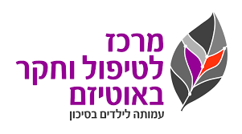
פקס: 08-6817134
אימייל: ashdod.amuta@childrenatrisk.org.il

